Finanzstaatssekretär Gatzer informierte sich bei ISOVER zu Themen der Baustoffindustrie

Ludwigshafen, 20. April 2017 – Werner Gatzer, Staatssekretär im Bundesministerium der Finanzen, informierte sich auf Einladung von Michael Wörtler, Vorstandsvorsitzender der SAINT-GOBAIN ISOVER G+H AG, zu aktuellen Themen der Baustoffindustrie in Deutschland. Zusammen mit Jan Peter Hinrichs, Geschäftsführer des Bundesverbandes energieeffiziente Gebäudehülle e.V. (BuVEG), sprach man vor allem über die Herausforderungen bei der energetischen Gebäudesanierung. Weiterhin waren die Belastung der Baustoffindustrie durch hohe Energiekosten sowie der Arbeitskräftemangel auf der Baustelle wichtige Themen. Wörtler: „Deutschland zeichnet sich derzeit durch eine Bautätigkeit aus, welche wir so seit Jahren nicht mehr gesehen haben. Auf der anderen Seite erleben wir eine extreme Zurückhaltung bei der Sanierung des Gebäudebestandes. Somit hat die aktuelle Situation der Baustoffindustrie Licht und Schatten. Fest steht allerdings auch, dass wir für ein kräftiges Anziehen der Sanierungsrate derzeit schlicht und einfach nicht genug Fachkräfte auf der Baustelle hätten. Daher bin ich vorsichtig mit aktuellen Forderungen nach weitergehenden Fördermitteln im Bereich der energetischen Gebäudesanierung. Das wäre sicherlich ein geeignetes Mittel, um Zeiten der nachlassenden Konjunktur im Baubereich abzufedern.“

Anschließend führte Michael Wörtler seinen Gast aus dem Finanzministerium durch die Produktion des ISOVER-Standortes in Bergisch Gladbach. An verschiedenen Stationen im Werk verdeutlichte er Staatssekretär Gatzer die Herstellung von Mineralwolle für Anwendungen im Hochbau sowie in der technischen Isolierung. „Wir arbeiten im Werk mit extrem hohen Temperaturen, um das Gemenge aus Altglas und verschiedenen Zuschlagstoffen zum Schmelzen zu bringen. Somit gehören wir zu den energieintensiven Industrien in Deutschland und sind natürlich auf ein gewisses Augenmaß der Politik bei der Besteuerung von Energie angewiesen“, erläuterte Wörtler die Ausgangslage.

Bei der Verpackungsanlage und somit am Ende des Produktionsprozesses angekommen zog Gatzer Bilanz: „Es freut mich, dass ein großer Arbeitgeber wie ISOVER schon seit so vielen Jahren in meiner Heimatstadt Bergisch Gladbach aktiv ist. Das Werk kenne ich seit Kindertagen von außen, so hatte ich die Gelegenheit, es nun auch einmal von innen zu sehen, um den Prozess der Mineralwolleproduktion zu verfolgen. Ein paar der angesprochenen Themen werden auch im Bundesfinanzministerium bearbeitet. Insofern gibt es sicherlich auch zukünftig Überschneidungen zur Baustoffindustrie.“

ISOVER. So wird gedämmt.

Mehr unter www.isover.de

Bildmaterial
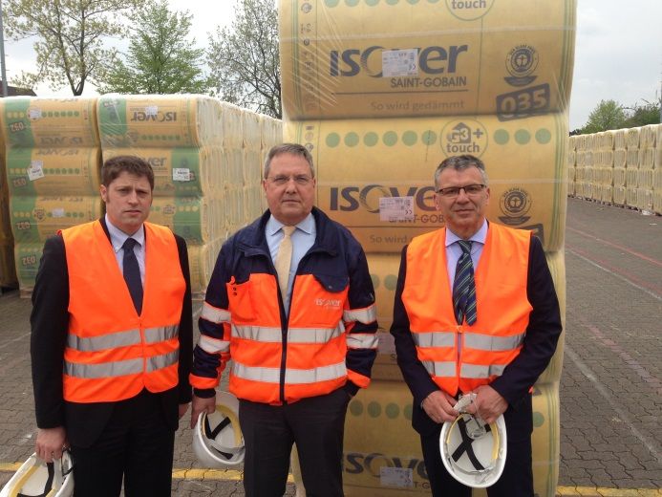

Finanzstaatssekretär Gatzer informierte sich bei ISOVER zu Themen der Baustoffindustrie.(v.l. Jan Peter Hinrichs (Geschäftsführer des Bundesverbandes energieeffiziente Gebäudehülle e.V.), Michael Wörtler (Vorstandsvorsitzender der SAINT-GOBAIN ISOVER G+H AG), Staatssekretär Werner Gatzer)

Bildanforderung
Bildmaterial zum Download finden Sie in unserem Medienportal press-n-relations.amid-pr.com (Suchbegriff „ISOVER-Gatzer“). Selbstverständlich schicken wir Ihnen die Dateien auch gerne per E-Mail zu. Kontakt: isover@press-n-relations.de

Weitere Informationen:  SAINT-GOBAIN ISOVER G+H AG  Thorben Künzler  Dr.-Albert-Reimann-Straße 20  D-68526 Ladenburg  Tel.: +49 621 4701 651  PC Fax: +49 621 501 803 652  pressestelle@isover.de  www.isover.de | Presse- und Öffentlichkeitsarbeit:  Press’n’Relations GmbH  Natasa Forstner  Magirusstraße 33  D-89077 Ulm  Tel.: +49 731 96 287-17  Fax: +49 731 96 287-97  isover@press-n-relations.de  www.press-n-relations.de

SAINT-GOBAIN ISOVER G+H AG
ISOVER ist seit nahezu 140 Jahren Markt- und Innovationsführer im Bereich energieeffizienter Dämmstoffe. Als Dämmspezialist mit der größten Materialvielfalt bietet das Unternehmen ganzheitliche Konstruktionslösungen mit perfekt aufeinander abgestimmten Systemkomponenten. Effiziente Isolierung gegen Kälte oder Hitze, Schall- und Brandschutz, idealer Wohnkomfort, überzeugende Umweltverträglichkeit und Nachhaltigkeit – dafür steht ISOVER ebenso wie für ein breites, kundenorientiertes Produkt- und Dienstleistungsangebot. Ob Neubau oder Sanierung: Bei der Dämmung von Dächern, Fassaden, Wänden und Böden vertrauen Bauherren, Architekten sowie Handwerker auf die bewährte Qualität der ISOVER Produkte. Neben Dämmstoffen aus Glaswolle und Steinwolle sowie der patentierten Hochleistungs-Mineralwolle ULTIMATE umfasst die Produktpalette hochdruckfeste PIR-Hartschaum- und Styrodur-Hartschaum-Dämmstoffe, Dämmstoffe aus EPS-Hartschaum/Styropor sowie andere Schaumstoffe und Holzweichfaserplatten. Das intelligente Luftdichtheits- und Feuchteschutzsystem Vario® sowie das Vakuum-Dämmsystem VacuPad 007 runden das breite Angebotsspektrum ab. ISOVER ist Teil der Hauptsparte Bauprodukte der weltweit tätigen französischen Saint-Gobain Gruppe. An dem Verwaltungsstandort Ludwigshafen, an den vier Vertriebsstandorten und den vier Werken in Deutschland beschäftigt das Unternehmen heute rund 1.100 Mitarbeiter aus über 20 Nationen. Der Jahresumsatz in Deutschland betrug 2015 rund 345 Millionen Euro. Mit der Dämmstoff-Marke „ISOVER“ ist die Saint-Gobain Gruppe weltweit in 39 Ländern vertreten.

Die Saint-Gobain Gruppe
Saint-Gobain entwickelt, produziert und vertreibt Materialien und Produktlösungen, die einen wichtigen Beitrag für unser Wohlbefinden und unsere Zukunft leisten. Diese Werkstoffe umgeben uns täglich in unseren Lebensräumen und im Alltag: in Gebäuden, Transportmitteln und Infrastrukturen sowie in zahlreichen industriellen Anwendungen. Unsere Systemlösungen sorgen für Komfort, Leistung und Sicherheit und berücksichtigen gleichzeitig die Anforderungen des nachhaltigen Bauens, des effizienten Umgangs mit Ressourcen und des Klimawandels.

Saint-Gobain ist führend in der Gestaltung von Lebensräumen und macht mit seinen Produkten und Systemlösungen Komfort erlebbar. Mehr als 170.000 Mitarbeiter in 67 Ländern erwirtschafteten 2016 einen Umsatz von 39,1 Mrd. Euro. Auf der Website www.saint‐gobain.de und über den Twitter Account @SaintGobainME erhalten Sie weitere Informationen zu Saint-Gobain.

